Практическая работа №16

Тема: Процедуры.

Цель: Формировать навыки использования процедур при программировании задач.

Практическая часть.

Описать процедуру TrianglePS(a, P, S), вычисляющую по стороне а равностороннего треугольника его периметр Р=3∙а и площадь S=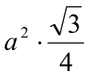 (а – входной, P и S – выходные параметры вещественного типа). С помощью этой процедуры найти периметры и площади трех равносторонних треугольников с данными сторонами.

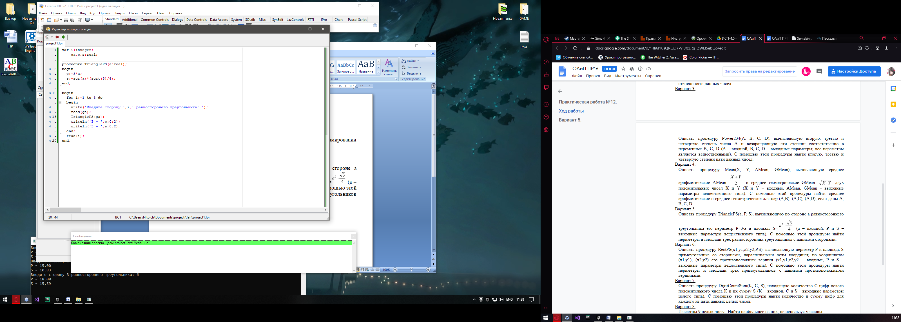

Рисунок 16.1 – Код программы

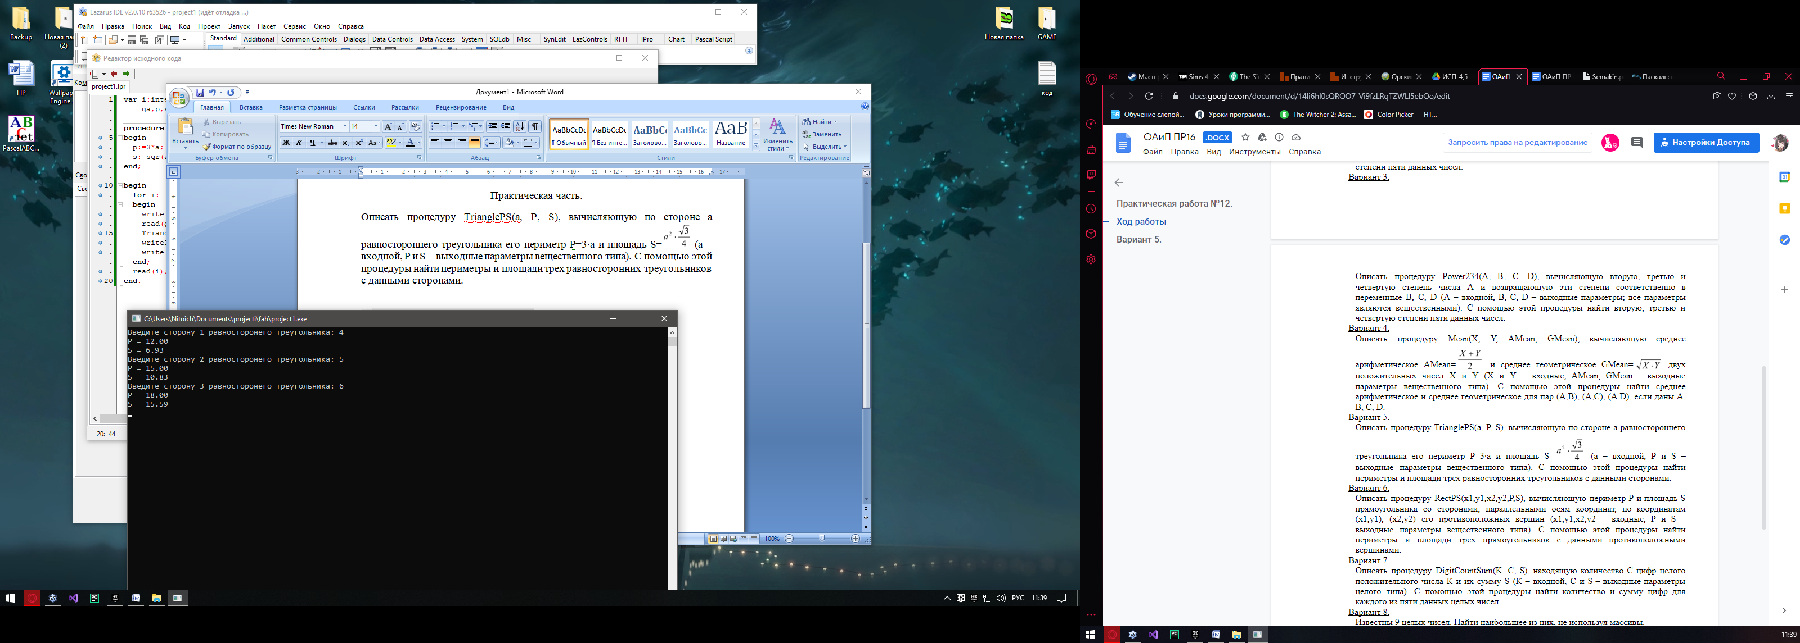

Рисунок 16.2 – Вывод программы

Вывод: Формировал навыки использования процедур при программировании задач.